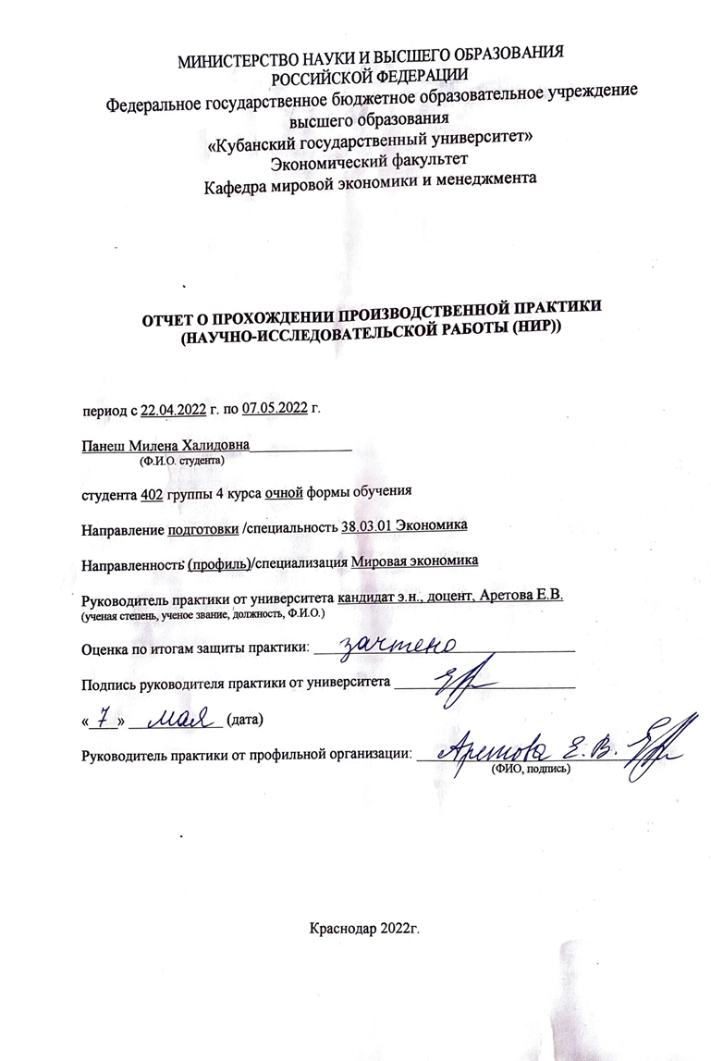
Введение

Актуальность настоящего исследования заключается в том, что экономика любой страны на сегодняшний день так или иначе находится во взаимодействии с другими странами. Одно из таких взаимодействий может проявляться как обмен капитала. В данном случае мы будем рассматривать инвестиции, с помощью которых можно повлиять на увеличение объемов производства, приобрести новые технологии и оборудование, увеличить конкурентоспособность, а также, снизить безработицу.
По наблюдению многих лет, мы можем утверждать, что в современных условиях любая страна, как правило, стремится привлечь и использовать в своей экономике иностранные инвестиции и получить прямые и косвенные преимущества от этого источника в своем развитии.
На сегодняшний день, инвестиции в российские проекты, в том числе региональные, продолжают рассматриваться потенциальными зарубежными инвесторами в качестве бизнеса. Однако усиление социально-экономической и политической дифференциации регионов усложняет проведение общероссийских реформ, обостряет международные конфликты и может стать существенным препятствием на пути интеграции российских регионов в рамках национальной экономики. Существующие проблемы в области инвестирования иностранного капитала в российскую экономику продолжают сохранять свою научную и практическую значимость до настоящего времени.
Вопрос об привлечении и регулировании иностранных инвестиций в России остается открытым на сегодняшний день, поэтому он требует особого внимания, чтобы сформировать в стране эффективную инвестиционную политику, которая является залогом экономического роста страны и укрепление ее позиций в мировом сообществе.

Целью настоящего исследования является изучение иностранных инвестиций, определение перспектив их использования в России, а также анализ рисков, при их привлечении.
Для достижения данной цели надлежит выполнить следующие задачи:
‒ изучить экономические категории «инвестиции» и «иностранные инвестиции»;
‒ рассмотреть наиболее полную классификацию видов иностранных инвестиций;
‒ проанализировать структуру иностранных инвестиций;
‒ исследовать инвестиционный рынок в России, его перспективы и потенциал развития.
Объектом настоящего исследования являются процессы, возникающие в сфере привлечения иностранных инвестиций и осуществления инвестиционной деятельности на территории Российской Федерации.
Предметом настоящего исследования выступает система экономических отношений, которые направлены на совершенствование и эффективное использованию механизмов и инструментов регулирования движения иностранных инвестиций.
Теоретическое значение настоящего исследования заключается в рассмотрении существующих рисков на инвестиционном рынке и практических рекомендаций по совершенствованию механизмов регулирования и стимулирования инвестиционной деятельности.
Практическое значение настоящего исследования заключается в возможности использования полученных в ходе исследования результатов в инвестиционной политики государства для разработки мероприятий по повышению инвестиционной привлекательности.
Базу источников настоящего исследования составили научные работы и литература по теме исследования, а также монографии и деловая пресса.

1 Теоретические основы иностранных инвестиций
1.1 Понятие иностранных инвестиций и их роль в экономике

Современная жизнь и экономическое развитие общества невозможны без инвестиционных процессов. Говоря про инвестиционный процесс, он по своей сущности способствует обеспечению удовлетворения потребностей экономики и населения страны в предметах потребления и средствах труда.
Необходимо определить сущность и экономическое содержание инвестиций, которое является основополагающей теоретической предпосылкой любой экономической концепции развития.
Инвестиции — это долгосрочные вложения капитала в различные сферы экономики, инфраструктуру, социальные программы, охрану окружающей среды как внутри страны, так и за рубежом. В современных рыночных экономиках значительная часть инвестиций — финансовые.
К объектам инвестиционной деятельности относят: вновь создаваемые и модернизируемые основные фонды, и оборотные средства, ценные бумаги, целевые денежные вклады, научно-техническая продукция другие объекты собственности, имущественные права и права на интеллектуальную собственность.
Основным субъектом инвестиционного процесса является инвестор. Инвесторами могут выступать государства, транснациональные и международные организации, органы, управляющие государственным и муниципальным имуществом или имущественными правами, иностранные граждане и юридические лица.
Основой международного инвестиционного процесса выступает неравномерность экономического развития стран и выражается в: неравномерности накопленного капитала; относительном избытке капитала в
некоторых странах; несовпадении спроса на капитал и его предложения в различных звеньях мирового хозяйства. В свою очередь иностранные инвестиции занимают особое место среди форм движения капитала.
В России разговоры об иностранных инвестициях на законодательном уровне начались с конца 1990-х и начала 2000-х гг. Здесь основным фактором для развития законодательства в этой сфере явилась национальная инвестиционная политика. Однако еще в 60-е гг. XX в. большое распространение получила практика принятия инвестиционных кодексов, основной целью которых было облегчение поиска норм, регулирующих основные проблемы, связанные с иностранными инвестициями. В данных кодексах рассматривались принципы для регулирования иностранных инвестиций.
В то же время в инвестиционных кодексах содержались отличия, связанные со спецификой экономических задач, решаемых с помощью иностранных инвестиций в том или ином государстве.
Существует множество различных трактовок понятия иностранных инвестиций, например, по мнению доктора экономических наук, профессора Вахрина П.И. иностранные инвестиции – это все виды вложений имущественных (денежных) и интеллектуальных ценностей иностранными инвесторами, а также зарубежными филиалами российских юридических лиц в объекты предпринимательской и других видов деятельности на территории России с целью получения последующего дохода.
В учебнике «Международное частное право» под редакцией Г. К. Дмитриевой иностранные инвестиции – «материальные и нематериальные ценности, принадлежащие юридическим и физическим лицам одного государства и находящиеся на территории другого государства с целью извлечения прибыли».
А.В. Мерзляк считает, что «иностранные инвестиции» являются источником денежных, а иногда и прямых имущественных вложений в развитие, расширение, освоение производства новых товаров и услуг
В общем иностранными инвестициями являются вложения иностранными инвесторами, зарубежными филиалами в объекты предпринимательской и других видов деятельности, находящихся на территории Российской Федерации, для получения прибыли.
С финансовой точки зрения иностранные инвестиции представляют собой вложение капитала в различные виды предпринимательской деятельности за рубежом, для того чтобы извлечь предпринимательскую прибыль.
С правовой точки зрения иностранные инвестиции – это иностранная собственность, имеющая соответствующий статус, как в международном, так и в национальном праве.
Все изложенные определения иностранных инвестиций имеют свои преимущества и недостатки, но ни одно из представленных не является полным. Дело в том, что иностранные инвестиции — это инвестиции, осуществляемые извне по отношению к какому-либо государству или территории.
Необходимо отталкиваться от наиболее существенных признаков иностранных инвестиций, которые будут представлены в той или иной формулировке, а именно:
– Пересечение инвестиционными ресурсами национальных границ государств;
– Целенаправленность вложений, получение прибыли.
Поиск критериев, по которым можно отнести ту или иную сделку к инвестициям, вели законодатели и правоприменители многих государств. К наиболее общепризнанным критериям относят длительный характер инвестирования; постоянство дохода, прибыли; существования риска для обеих.
Иностранные инвестиции способствуют экономическому росту экономики с помощью эффективного использования национальных ресурсов. Можно выделить два канала эффективности:

1. Выход зарубежных фирм на национальный рынок ведет к замещению или вытеснению менее эффективных национальных компаний, что приводит к перераспределению внутренних ресурсов между более и менее рентабельными компаниями, а также способствует увеличению производительности труда и среднедушевых доходов в принимающей стране.
2. Второй канал эффективности иностранных инвестиций связан с ростом конкуренции на местных рынках за счет деятельности зарубежных компаний. Это в свою очередь побуждает национальные фирмы работать более эффективнее. Однако сама деятельность зарубежных фирм содействует более быстрой передаче новой и передовой технологии и усовершенствует менеджмент местных фирм на основе показательного (или демонстрационного) эффекта.
Мировой опыт показал, что иностранные инвестиции имеют множество преимуществ перед другими формами финансирования для развития экономики. Главное такое его преимущество считается то, что он является дополнительным источником капитальных вложений в производство товаров и услуг, который также может осуществляться в виде передачи технологии, ноу-хау, новых методов управления.
Независимо от экономического положения и развития любая страна старается привлечь иностранные капиталы и получить от них прямые или косвенные эффекты. Для этого важна инвестиционная политика принимающей страны, которая будет гарантировать зарубежным инвесторам, эффективное и стабильное функционирование правовой системы. Отсюда можно сделать вывод, что такое экономическое явление, как инвестиции, всегда влечет за собой как положительные, так и отрицательные последствия.
К преимуществам иностранных инвестиций можно отнести:
‒ увеличение объема реальных капиталовложений, улучшения состояния платежного баланса страны;
‒ использование местных сбережений для реализации эффективных проектов; ‒ привлечение местных капиталов и укрепление местного финансового рынка за счет использования его ресурсов в производительных целях;
‒ повышение уровня занятости, квалификации рабочей силы;
‒ расширение ассортимента выпускаемой продукции;
‒ расширение экспорта и поступления иностранной валюты;
‒ развитие инфраструктуры и сферы услуг;
‒ усиление конкуренции в национальной экономике и снижение уровня ее монополизации;
‒ повышение доверия к стране, что позволит привлечь новых иностранных инвесторов.
К недостаткам или к отрицательным последствиям иностранных инвестиций относятся с
‒ репатриация капитала и перевод прибыли в различных формах (дивидендов, процентов и др.), что ухудшает состояние платежного баланса принимающей страны;
‒ усиление зависимости национальной экономики;
‒ игнорирование иностранными инвесторами местных условий и особенностей;
‒ усиление социальной напряженности, в частности, за счет более высокой оплаты труда на иностранных предприятиях.
Данные преимущества и недостатки иностранных инвестиций в экономику принимающих стран не реализуются автоматически, так как любая принимающая страна намерена развивать совместное предпринимательство с иностранными партнерами в соответствии с интересами национальной экономики. Поэтому она должна относится к сложившейся ситуации по привлечению иностранного капитала очень осторожно, сформировывать разумную инвестиционную политику, которая бы смогла предотвращать приведенные недостатки, и приводить к положительным последствиям.
В экономике иностранные инвестиции играют важную роль, так как обусловлены международным разделением труда, развитием международных связей, интернационализацией хозяйственно-производственных отношений, интегрированием национальной экономики в мировое хозяйство, и в общем иностранные инвестиции является объективной необходимостью.

1.2 Основные виды, классификация иностранных инвестиций

Иностранные инвестиции могут осуществляться в различных формах. Данные формы могут рассматриваться, как и общие подходы к классификации инвестиций. Разберем данную классификацию (Рисунок 1).

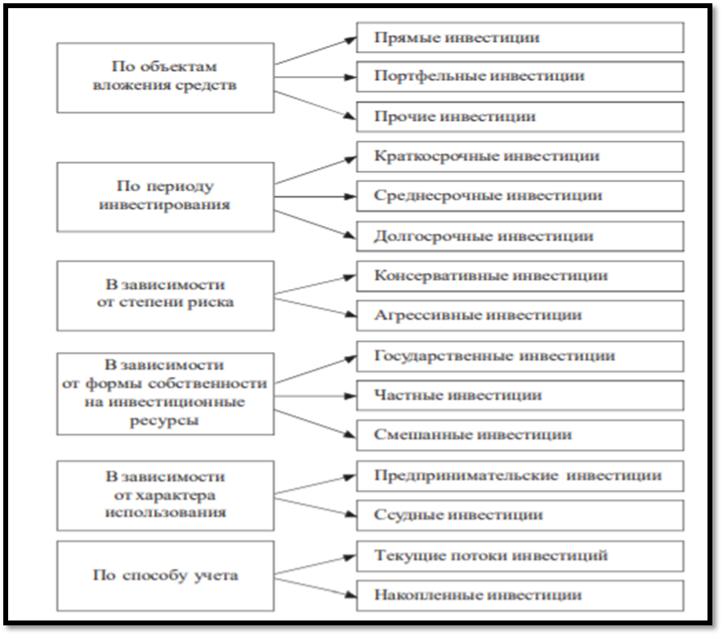
Рисунок 1 – Классификация иностранных инвестиций

По объектам вложения денежных средств:
Прямые инвестиции — вложения денежных средств в материальное производство и сбыт с целью участия в управлении предприятием или компанией, в которые вкладываются деньги, и получения дохода от участия в их деятельности.
Портфельные инвестиции — это инвестиции, целью которых служит получение прибыли за счет процентов или дивидендов, при этом инвестор не ставит своей задачей управление предприятием или проектом, в которые вкладываются денежные средства.
Прочие инвестиции — это остаточная категория, которая не подпадает под определение прямых и портфельных инвестиций. Из прочих инвестиций выделяются: торговые кредиты, кредиты, полученные от международных финансовых организаций, банковские вклады.
По периоду инвестирования бывают:
Краткосрочные инвестиции — это вложения денежных средств обычно до 1 года. Данные инвестиции носят, как правило, спекулятивный характер.
Среднесрочные инвестиции представляют собой вложение денежных средств на срок от 1 года до 3 лет;
Долгосрочные инвестиции — инвестиции сроком от 3 лет. В данную группу входят наиболее значимые капиталовложения, так как к долгосрочным инвестициям относятся все вложения предпринимательского капитала в форме прямых и портфельных инвестиций (преимущественно частные), а также ссудный капитал (государственные и частные кредиты).
В зависимости от степени риска бывают:
Безрисковые инвестиции — инвестиции, которые подразумевает минимальную вероятность получения убытка.
Низкорисковые инвестиции (консервативные) — вложение капитала в объекты инвестирования, риск по которым ниже среднерыночного.
Среднерисковые инвестиции (умеренные) — здесь риск вложения примерно соответствует среднерыночному.
Высокорисковые инвестиции (агрессивные) — при их совершении высока вероятность существенной или полной потери денег или недополучения прибыли на уровне ожиданий.
В зависимости от формы собственности:
Частные — вложения средств, осуществляемые гражданами, а также предприятиями негосударственных форм собственности; полностью сосредоточены на получении прибыли.
Государственные — вложения, осуществляемые центральными и местными органами власти и управления за счет средств бюджетов, внебюджетных фондов, а также государственными предприятиями за счет собственных и заемных средств; помимо получения прибыли направлены на регулирование экономики и проведение определенной структурной политики.
Иностранные — вложения, осуществляемые иностранными гражданами, юридическими лицами и государствами;
Совместные — вложения, осуществляемые гражданами данной страны и иностранных государств.
В зависимости от характера использования:
Предпринимательские инвестиции — вложение в бизнес, направленное на получение прибыли в виде дивиденда.
Ссудные инвестиции — связаны с предоставлением средств на заемной основе с целью получения процента.
По способу учета:
Текущие потоки инвестиций — инвестиции, осуществляемые в течение года.
Накопленные инвестиции — объем инвестиций за весь период их осуществления.
Как мы видим существуют различные формы иностранных инвестиций. И для того, чтобы выбрать какую-либо форму вложения капитала, иностранные инвесторы должны быть уверены в том, что в стране имеется благоприятный инвестиционный климат, который, определяется уровнем политической и экономической стабильности, инвестиционной политикой, устойчивостью денежной единицы и прочими факторами.
Деление иностранных инвестиций на прямые, портфельные и прочие является наиболее важным и потому наиболее распространенным в экономической литературе, поэтому данные разновидности иностранных инвестиций следует рассмотреть подробнее.
Как уже отмечалось раннее, общий объем иностранных инвестиций подразделяется на три вида инвестиций: прямые, портфельные и прочие.
Использование прямых инвестиций используется не только для того, чтобы получить доход, но и также для того, чтобы расширить сферы влияния, обеспечить будущие финансовые интересы. Если отталкиваться от определения прямых иностранных инвестиций, которое дается Международным валютным фондом, то это инвестиции, основной целью которых является обеспечить заинтересованность юридического лица на длительный период. Здесь именно важно заключение долгосрочных отношений между прямым инвестором и компанией.
Существенной характеристикой прямых иностранных инвестиций является открытие за рубежом предприятий, создание дочерних компаний или открытие филиалов, создание совместных предприятий и др.
Предприятие с иностранными инвестициями может иметь форму:
‒ дочерней компании — предприятие, в котором прямой инвестор-нерезидент владеет более 50% капитала;
‒ ассоциированной компании — предприятие, в котором прямой инвестор-нерезидент владеет менее 50% капитала;
‒ филиала — предприятие, полностью принадлежащее прямому инвестору.

В соответствии с ФЗ «Об иностранных инвестициях» (ФЗ № 160 от 19.07.1999 г.) к прямым инвестициям относятся:
1. Приобретение иностранным инвестором не менее 10 % доли в уставном капитале коммерческой организации, созданной или вновь создаваемой на территории Российской Федерации;
2. Вложение капитала в основные фонды филиала иностранного юридического лица;
3. Реинвестирование прибылей, полученных на территории РФ.
Существование прямых иностранных инвестиций несут в себе различное положительное влияние, например, для принимающих стран это поступление материального и нематериального капитала, опыт, технологии, новые методы управления и производства.
Портфельные инвестиции, также по определению МВФ, — вложения резидентом одной страны в акции и долговые ценные бумаги предприятия в другой стране с целью получения доходов. В отличии от ПИИ, портфельным инвестициям необязательно носить долгосрочный характер.
От прямых инвестиций они отличаются размером вложений: их недостаточно для обеспечения контроля над предприятием. Однако портфельный инвестор и не стремится взять на себя управление компанией, в которую он вкладывает деньги. Его цель — получение дохода от ценных бумаг (благодаря их росту) или выплат, проводимых эмитентом (процентов или дивидендов). Участие, которое не дает право на контроль, также называют миноритарным, и его доля должна составлять ниже 10%.
Еще одной особенностью портфельных инвестиции является то, что они обладают большой ликвидностью на рынке, если происходят отрицательные изменения на рынке, то инвестор имеет возможность быстро реализовать свои ценные бумаги и уйти с рынка, при этом ничего не потеряв. Но и доходы, получаемые инвестором, будут куда ниже, чем при прямых инвестициях, так как они менее рисковые и краткосрочные.
На рисунке 2 мы можем рассмотреть основные сравнительные характеристики между прямыми и портфельными инвестициями.

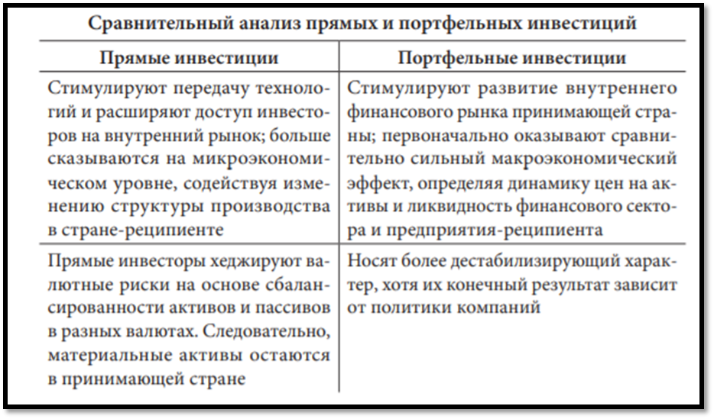
Рисунок 2 – Сравнение прямых и портфельных инвестиций

Теперь разберем такое понятие как прочие инвестиции. Это остаточная категория, которая не попадает под определение прямых и портфельных инвестиций. К таким относят:
1. Торговые кредиты (сюда относится предварительная оплата за импорт или экспорт и предоставление кредитов для импорта или экспорта);
2. Прочие кредиты (включают различные кредиты, кроме торговых, полученные не от прямых инвесторов); кредиты, полученные от международных финансовых организаций: Мирового банка, Международного валютного фонда, Европейского банка реконструкции и развития и т.п.;
3. Банковские вклады (к ним относятся собственные счета зарубежных юридических лиц в российских банках (инвестиции в Россию из-за рубежа) и российских юридических лиц в зарубежных банках (инвестиции из России за рубеж);

4. Прочее (в эту остаточную категорию входят все неотраженные выше финансовые активы и пассивы, например, дебиторские и кредиторские задолженности, относящиеся к просроченным процентным платежам, просроченным ссудным платежам, невыплаченной заработной плате, неуплаченным налогам).
2 Анализ рынка иностранных инвестициях в России
2.1 Общие положения об иностранных инвестиций в РФ

На сегодняшний день одной из главных экономических и политических задач России является привлечение иностранных инвестиций. Правовой режим иностранных инвестиций и отдельные аспекты статуса инвестора закреплены как в международных договорах, так и в положениях российского законодательства.
В настоящее время действует более 70 межгосударственных соглашений о поощрении и защите инвестиций, регулирующих деятельность иностранных инвесторов в России.
Именно поэтому существует множество специальных инвестиционных режимов, устанавливаемых отдельными федеральными законами. В Российской Федерации существует ряд нормативных правовых актов, направленных на регулирование инвестиционных отношений (Рисунок3).

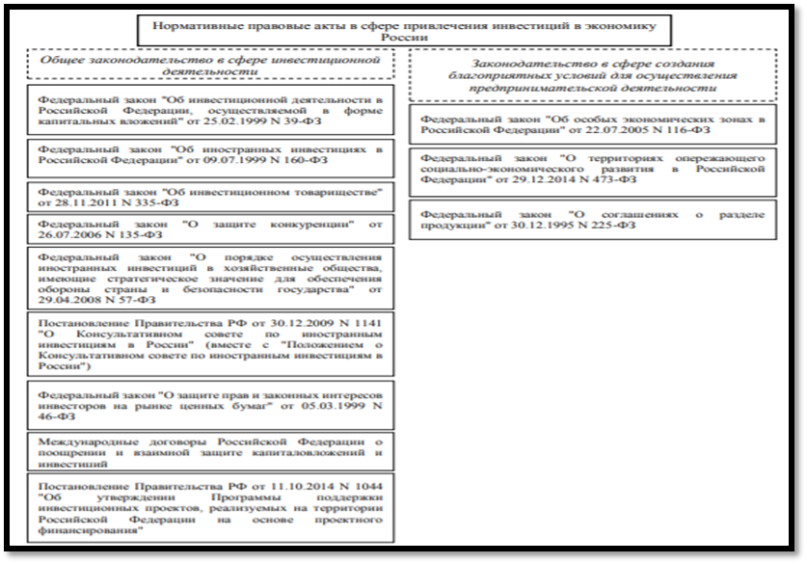
Рисунок 3 – Нормативные правовые акты в сфере привлечения инвестиций в экономику России
Контроль за соблюдением законодательства об иностранных инвестициях осуществляет Федеральная антимонопольная служба России (ФАС), но конечным лицом, принимающим решения в отношении сделок, требующих разрешения в соответствии со Стратегическим законом, является Правительственная комиссия по контролю за иностранными инвестициями в Российской Федерации (далее-Правительственная комиссия).
Все правовые акты можно условно разделить на две основные группы: общее законодательство в сфере инвестиционной деятельности и законодательство в сфере создания благоприятных условий для осуществления предпринимательской деятельности и привлечения инвестиций.
Правовое регулирование иностранных инвестиций на территории РФ осуществляется Федеральным законом от 9 июля 1999 г. № 106-ФЗ «Об иностранных инвестициях в Российской Федерации» с последующими изменениями и дополнениями, другими законами и правовыми актами, а также международными договорами. Данный закон направлен на привлечение и эффективное использование в экономике Российской Федерации иностранных материальных и финансовых ресурсов, передовой техники и технологии, управленческого опыта, обеспечение стабильности условий деятельности иностранных инвесторов и соблюдение соответствия правового режима иностранных инвестиций нормам международного права и международной практике инвестиционного сотрудничества.
Согласно ст. 2 настоящего Закона иностранная инвестиция — это вложение иностранного капитала в объект предпринимательской деятельности на территории РФ в виде объектов гражданских прав, принадлежащих иностранному инвестору, если такие объекты гражданских прав не изъяты из оборота или не ограничены в обороте в РФ в соответствии с федеральными законами, в том числе денег, ценных бумаг (в иностранной и местной валюте), иного имущества, имущественных прав, имеющих денежную оценку, исключительных прав на результаты интеллектуальной деятельности (интеллектуальную собственность), а также услуг и информации.
По законодательству РФ иностранными инвесторами признаются:
1. Иностранные юридические лица, иностранные организации, не являющиеся юридическими лицами, а также иностранные граждане, гражданская правоспособность которых удостоверяется законодательством страны, где они соответственно учреждены или проживают, и которые по законодательству этой страны вправе осуществлять инвестиции на территории России;
2. Лица без гражданства, постоянно проживающие за пределами Российской Федерации, гражданская правоспособность и дееспособность которых удостоверяется законодательством страны их постоянного места жительства и которые по этому законодательству вправе осуществлять инвестиции на территории России;
3. Иностранные государства в соответствии с порядком, определяемым федеральными законами;
4. Международные организации, которые в соответствии с международными договорами Российской Федерации вправе осуществлять инвестиции на ее территории.
Выделяются основные 3 принципа правового регулирования иностранных инвестиций:
‒ Инвестиции регулируются только на федеральном уровне;
‒ Осуществление равной защиты прав как иностранных инвесторов, так и российских;
‒ Принятие норм международных договоров о правовом регулировании иностранных инвестиций российским законодательством.
Стоит также отметить, что иностранный инвестор, который занимается инвестиционной деятельностью на территории Российской Федерации и владеющий не менее чем 10% доли, долей (вклада) в уставном капитале, пользуется в полном объеме правовой защитой, гарантиями и льготами.
Бухгалтерский учет и вся отчетность на предприятиях с иностранными инвестициями в России должны соответствовать требованиям российского законодательства. Переводить отчетные документы за границу запрещено, и они должны быть на русском языке. Руководство несет полную ответственность за ведение бухгалтерского учета, а учетная политика утверждается на собрании акционеров. Распределение прибыли между акционерами-внутреннее дело каждого предприятия, но все необходимые налоги на прибыль должны быть перечислены в бюджет. В конце года все проходят аудит и сдают бухгалтерскую отчетность в фискальные и статистические органы.
Иностранные инвестиции осуществляются на территории РФ с использованием:
- организационно-правовой формы (вложения в уставные и складочные капиталы хозяйственных обществ и товариществ);
- организационной формы (вложение капитала в организации, не являющиеся юридическими лицами);
- договорные формы, в рамках которых осуществляются инвестиции, в том числе через создаваемые на территории РФ дочерние компании, филиалы (например, соглашения о разделе продукции).
Способами вложений инвестиций могут быть:
− инвестиции в форме государственных заимствований Российской Федерации, образующих ее государственный долг;
− инвестиции в форме вкладов в акционерный капитал российских предприятий;
− инвестиции в форме вложений в ценные бумаги российских эмитентов;
− иностранные кредиты;
− финансовые кредиты российским предприятиям;
− международный лизинг.
Инвестиционная активность в стране зависит от реализации финансовой, ценовой, кредитной, амортизационной, валютной, налоговой и инвестиционной политики. Поэтому инвестиционная активность улучшается за счет:
- Благоприятной системы налогообложения амортизация и использование амортизационных отчислений;
- Защиты интересов инвестора;
- Предоставления льгот иностранным инвесторам, которые не противоречат законодательству РФ;
- Принятия мер по антимонопольной политики;
- Создания возможностей для формирования собственных инвестиционных фондов субъектами инвестиционной деятельности;
- Переоценки основных средств в зависимости от уровня инфляции.
К основным факторам, влияющим на инвестиционный климат, относятся правовые гарантии, предоставляемые инвесторам, направленные на обеспечение стабильности, а также льготы и преференции.
Рассмотрим некоторые гарантии, которые предоставляются иностранным инвесторам.
Гарантия правовой защиты деятельности иностранных инвесторов на территории Российской Федерации:
1) На территории Российской Федерации иностранному инвестору предоставляется полная и безусловная защита прав и интересов, предусмотренных настоящим Федеральным законом, иными федеральными законами, иными нормативными правовыми актами Российской Федерации и международными договорами Российской Федерации.
2) Иностранный инвестор имеет право на возмещение убытков, причиненных в результате неправомерных действий (бездействия) государственных органов, органов местного самоуправления или их должностных лиц, в соответствии с гражданским законодательством Российской Федерации.
Гарантия использования иностранным инвестором различных форм инвестиций на территории Российской Федерации:
- Иностранный инвестор вправе осуществлять инвестиции на территории Российской Федерации в любых формах, не запрещенных законодательством Российской Федерации.
- Оценка инвестиций в уставный (совокупный) капитал коммерческой организации с иностранными инвестициями осуществляется в соответствии с законодательством Российской Федерации.
- Оценка инвестиций производится в валюте Российской Федерации.
Помимо общих запретов, установленных Стратегическим законом, существуют некоторые дополнительные отраслевые запреты на иностранные инвестиции в России, установленные отраслевым законодательством. Иностранным инвесторам запрещено приобретать контроль над российскими компаниями, которые:
- работать в сфере средств массовой информации;
- собственные земельные участки сельскохозяйственного назначения;
- активно занимаются добычей алмазов;
- собственные региональные системы газоснабжения или газораспределения;
- осуществлять банковскую деятельность (при превышении соответствующего порога привлечения иностранного капитала в российскую банковскую систему);
- осуществлять отдельные виды страховой деятельности, в том числе при финансировании из государственного бюджета или при страховании государственного или муниципального имущества, а также при закупках для государственных и муниципальных нужд;
- активно работают в сфере авиаперевозок и связанных с ними услуг;
- занимаются частной детективной и охранной деятельностью;
- активно участвуют во внешней торговле оружием и сопутствующими товарами;
Регулирование иностранных инвестиций способствует обеспечению благоприятных условий для привлечения иностранных инвестиций в целях развития экономики страны, а также защищать стратегические отрасли экономики от нежелательного контроля со стороны зарубежных государств. Участие государства в инвестиционной политике имеет важное значение для развития инвестиционной деятельности, что, в свою очередь, является обязательным условием развития экономики.

2.2 Структура и динамика иностранных инвестиций в России

Как уже отмечалось раннее, инвестирование считается необходимым фактором для роста экономики. За последние годы наблюдается снижение инвестиционной активности в связи с нестабильной экономической ситуацией не только в России, но и в мире, речь идет о короновирусной эпидемии. Поэтому многие компании начали сокращать объем инвестиций. Однако важность иностранных инвестиций ни коем образом меньше не становится.
Перед тем как выбрать страну для инвестирования, инвестор смотрит на некоторые факторы, которыми обладает страна. Говоря про Россию, то здесь инвестирование происходит при наличии данных основных факторов:
1. Природные ресурсы – наличие нефти, газа, угля, лесов и др;
2. Наличие квалифицированных кадров, которые смогут перенимать технологии;
3. Низкая стоимость рабочей силы;
4. Высокий товарооборот на внутреннем рынке товаров и услуг;
5. Наличие стабильной законодательной правовой базы, регулирующей действия иностранных инвесторов на территории государства.
По истечению 7 лет, можно проанализировать динамику иностранных инвестиций в России (Рисунок 4). Вот в 2015 году иностранные инвестиции достигли всего лишь 6,9 млрд долларов США. Однако на тот момент экономика нашей страны была переменной и непостоянной.
В 2016 году цифры уже изменились в лучшую сторону и равнялись 32 млрд долларов. В 2017 году снова произошло снижение иностранных инвестиций — 28 млрд долларов. В 2018 году показатель был еще ниже — всего 8,5, произошло это в связи с тем, что был большой отток инвестиций в офшоры. Уже в 2019 году иностранный капитал начал постепенно возвращаться в Россию. В 2020 г. прямые иностранные инвестиции снизились на 1,4, составив 28,6 млрд долларов.
За последние десять лет меньше всего инвестиций в российскую экономику зарубежные инвесторы вложили в 2015 г., после мирового кризиса и введения экономических санкций в отношении России из-за событий на Украине.

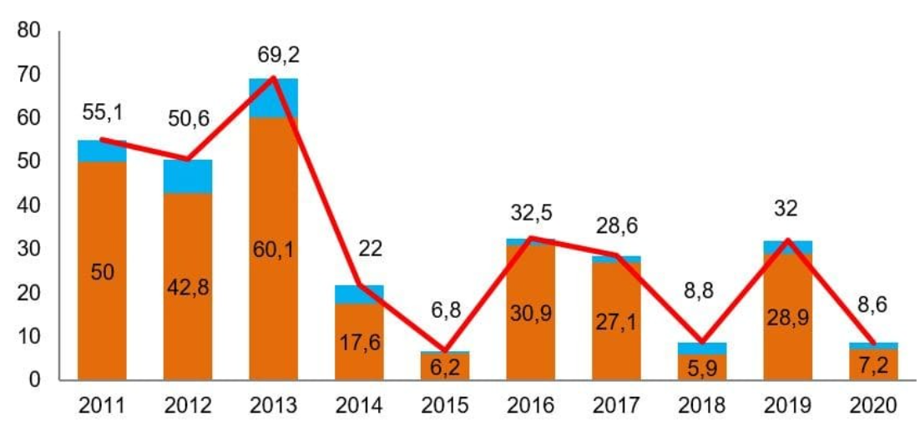Рисунок 4 – Динамика иностранных инвестиций в Россию с 2015 по 2020 г.

Рассмотрим инвестиции по отраслям, большая доля инвестиций приходится на следующие отрасли:
1. Обрабатывающее производство;
2. Добывающее производство;
3. Оптовая и розничная торговля;
4. Финансы.
На рисунке 5 мы можем рассмотреть основные отраслевые инвестиционные вложения за 2021 год в РФ.

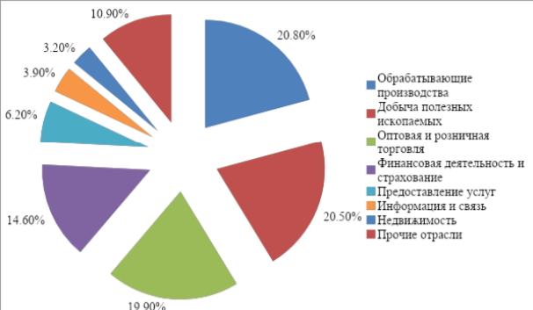
Рисунок 5 – Структура иностранных отраслевых инвестиций в 2021 г.

Очевидным является то, что иностранные инвесторы стараются вкладываться те сферы, в которых получат наибольшую выгоду, где риски потери капитала будут минимальными, и в данном случае это прежде всего добывающие сырьевые отрасли. Однако это приводит к технологическому отставанию России от наиболее развитых стран, в данном случае необходимо поддерживать отечественную науку и делать ее привлекательной для инвесторов.

Основных стран инвесторов мы можем увидеть на рисунке 6.

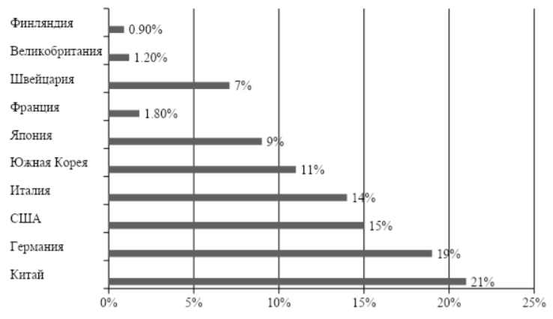
Рисунок 6 – Инвестиции в Россию по странам инвесторам.

Лидерами инвестиционных стран, активно финансирующих российские инвестиционные проекты, являются Германия, Китай и Соединенные Штаты. В 2020 году Германия профинансировала 26 российских проектов (36 в 2019 году), в основном в агропродовольственном секторе. Рост российского сельскохозяйственного экспорта превысил импорт в 2020 году, что делает российский агропромышленный комплекс одной из самых привлекательных инвестиционных компаний в Европе. В 2020 году Китай профинансировал 15 российских проектов по сравнению с 22 в 2019 году.
Проанализируем инвестиции в Россию по регионам. В исследовании 2021 года 26 регионов формируют категорию «высокая инвестиционная привлекательность» (группы IC1, IC2, IC3), наибольшее количество регионов (41) входит в категорию «средняя инвестиционная привлекательность» (группы IC4, IC5, IC6), а инвестиционная привлекательность 18 регионов оценивается как «умеренная». Некоторые их них приведены на рисунке7.
Инвестиционная привлекательность региона определяется как совокупность факторов, влияющих на целесообразность, эффективность и уровень рисков инвестиционных вложений на территории данного региона. Эти факторы являются активным фоном для всех инвестиционных проектов, реализуемых на территории региона, влияют на риск и доходность данных проектов (Рисунок 8).

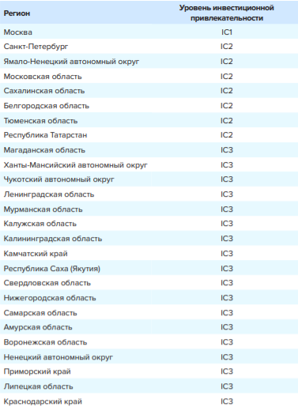
Рисунок 7 – Уровень инвестиционной привлекательности по регионам России.
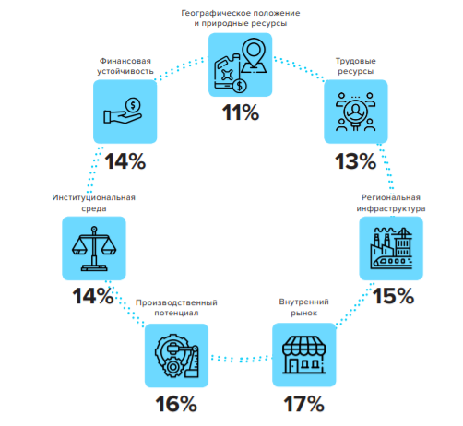
Рисунок 8 – Факторы региональной инвестиционной привлекательности в России.
Раскроем сущность факторов, которые выделены на рисунке 8:
1. Большую роль играет удобство географического положения региона, а также наличие в регионе основных видов природных ресурсов, какой уровень загрязнения окружающей среды, энергоемкость региональной экономики.
2. К основным характеристикам трудовых ресурсов региона относится численность экономически активного населения, уровень занятости и безработицы, объем предложения квалифицированной рабочей силы, а также производительность труда.
3. Развитость инфраструктуры региона может быть, как «жесткой», так и «мягкой». В понятие «жесткой» инфраструктуры включается транспортная, энергетическая, телекоммуникационная, жилищная инфраструктура. «Мягкая» инфраструктура включает в себя несколько составляющих, из которых с точки зрения инвестиционной привлекательности наибольшее значение имеет финансовая инфраструктура.
4. Внутренний рынок характеризуется масштабами секторов розничной торговли, доходами и покупательной способностью населения региона.
5. Оценка производственного потенциала региональной экономики инвесторы будут оценивать исходя из совокупных результатов экономической деятельности предприятий, уже работающих в регионе. Главное значение будет иметь объем и динамика производства, размер активов предприятия, а также уровня развития инноваций.
6. Институциональная среда, сюда относят: экспертная оценка эффективности регионального законодательства, регулирующего взаимодействие власти и инвесторов, экспертная оценка благоприятности регионального налогового законодательства (наличие налоговых льгот и возможности их получения), уровень социальной и криминальной напряженности в регионе.

7. К финансовой устойчивости относят состояние государственных финансов в регионе (сумма налоговых поступлений, сбалансированность бюджета, региональный государственный долг), а также оценка финансового положения предприятий региона (прибыльность (убыточность) фирм, состояние кредиторской и дебиторской задолженности организаций, наличие инвестиционных ресурсов).
Согласно ежегодному исследованию крупнейшей аудиторской и консалтинговой компании EY, в 2020 году Россия заняла одиннадцатое место в Европе по количеству проектов с прямыми иностранными инвестициями (рисунок 9). В 2020 году иностранные инвесторы профинансировали 141 российский проект, что меньше, чем в 2019 году. Однако это не означает, что только Россия менее привлекательна для инвестиций. Из-за пандемии коронавируса и глобального кризиса по всей Европе количество инвестиционных проектов в 2020 году сократилось на 21%. Во всем мире этот показатель еще ниже - глобальные инвестиции упали на 42%.

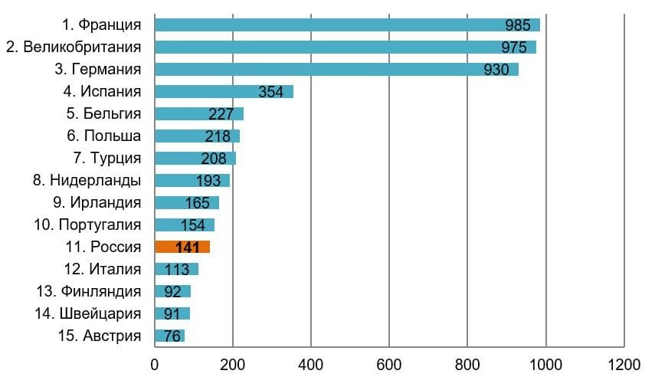
Рисунок 9 – Топ-15 стран Европы по количеству проектов прямых иностранных инвестиций, шт.
География распределения инвестиций показывает, что наибольший объем приходится на Центральный федеральный округ и Сибирь, почти в два раза меньше инвестиций приходится на Приволжский, Уральский и Дальневосточный федеральные округа. Лидирующие позиции по привлечению иностранных инвестиций занимают Московская и Ленинградская области, а также Костромская, Белгородская и Липецкая области. Примером иностранных инвестиций в российскую экономику являются инвестиции Китая в строительство лесоперерабатывающего завода в Улан-Удэ, а также нефтеперерабатывающего завода в Приморье.
Япония (Свердловская область) вложила средства в проект по разработке, производству и восстановлению комплектующих для машин непрерывного литья заготовок, Германия (Свердловская область) вложила средства в строительство скоростных пассажирских поездов, французские инвестиции вложены в завод гидроэнергетического оборудования в г. Уфа. Германия направила свои средства на строительство птицеводческого комплекса по выращиванию, забою и переработке мяса индейки в Удмуртии.
Несмотря на западные санкции, Россия по-прежнему остается одной из самых привлекательных для инвестиций стран не только в Европе, но и в мире. Привлекательными отраслями финансирования по-прежнему остаются сельскохозяйственный сектор и сектор высоких технологий.

ПРИЛОЖЕНИЯ

ИНДИВИДУАЛЬНОЕ ЗАДАНИЕ, ВЫПОЛНЯЕМОЕ В ПЕРИОД
ПРОВЕДЕНИЯ ПРОИЗВОДСТВЕННОЙ ПРАКТИКИ (НИР)
и планируемые результаты

Студент _Панеш _Милена Халидовна___________________________________________
(фамилия, имя, отчество полностью)
Направление подготовки (специальности) 38.03.01 Экономика профиль «Мировая экономика»

Место прохождения практики _ ФГБОУ ВО КубГУ_______________________

Срок прохождения практики с «22» апреля 2022г. по «07» мая 2022г.

Цель практики – закрепление и углубление теоретических знаний, приобретенных студентами при освоении основной образовательной программы, комплексное освоение студентами всех видов профессиональной деятельности по направлению подготовки 38.03.01 «Экономика», профиль – «Мировая экономика», приобретение необходимых умений и опыта практической работы, обеспечение готовности обучающегося к осуществлению научно-исследовательской деятельности.
Код и содержание  компетенции | Результаты прохождения практики  (знает, умеет, владеет (навыки и /или опыт деятельности)
ОПК-1способностью решать стандартные задачи профессиональной деятельности на основе информационной и библиографической культуры с применением информационно-коммуникационных технологий и с учетом основных требований информационной безопасности | поиск и анализ информационных источников с применением информационно-коммуникационных технологий для решения стандартных задач профессиональной деятельности на основе информационной и библиографической культуры  Знать: технические и программные средства, обеспечивающие автоматизированный прием, обработку и анализ информации, для решения стандартных задач профессиональной деятельности, с учетом основных требований информационной безопасности.  Уметь: использовать специальные методы для решения стандартных задач профессиональной деятельности, на основе информационной и библиографической культуры.  Владеть: современными техническими средствами и информационными технологиями для автоматизации подготовки документации, при решении стандартных задач профессиональной деятельности.
ПК-4 способностью на основе описания экономических процессов и явлений строить стандартные теоретические и эконометрические модели, анализировать и содержательно интерпретировать полученные результаты | проведение содержательного анализа экономических процессов на основе теоретических и эконометрических моделей с интерпретацией полученных результатов  Знать: теорию изучения методов экономических процессов и явлений, теоретического и эконометрического моделирования, способы анализа и интерпретации полученных результатов.  Уметь: использовать алгоритм построения стандартных теоретических и эконометрических моделей, при описании экономических процессов и явлений, проводить анализ и интерпретацию полученных результатов.  Владеть: способностью на основе описания экономических процессов и явлений строить стандартные теоретические и эконометрические модели, анализировать и содержательно интерпретировать полученные результаты.
ПК-5способностью анализировать и интерпретировать финансовую, бухгалтерскую и иную информацию, содержащуюся в отчетности предприятий различных форм собственности, организаций, ведомств и т.д. и использовать полученные сведения для принятия управленческих решений | расчет и анализ экономических и социально-экономических показателей на основе действующих нормативно-правовых актов хозяйствующих субъектов при принятии управленческих решений  Знать: финансовую, бухгалтерскую и иную информацию, содержащуюся в отчетности предприятий различных форм собственности, организаций, ведомств и т.д. и использовать полученные сведения для принятия управленческих решений.  Уметь: анализировать и интерпретировать финансовую и бухгалтерскую информацию и иную информацию, содержащуюся в отчетности предприятий различных форм собственности, организаций, ведомств и т.д. и использовать полученные сведения для принятия управленческих решений.  Владеть: методологией оценки степени влияния финансовой, бухгалтерской и иной информации, содержащейся в отчетности предприятий различных форм собственности, организаций, ведомств и т.д. на качество управленческих решений.
ПК-6способностью анализировать и интерпретировать данные отечественной и зарубежной статистики о социально-экономических процессах и явлениях, выявлять тенденции изменения социально-экономических показателей | использование статистических методов анализа отечественной и зарубежной экономической информации и выявление трендов изменений социально-экономических показателей  Знать основы анализа и интерпретирования данных отечественной и зарубежной статистики о социально-экономических процессах и явлениях, тенденции изменения социально-экономических показателей.  Уметь анализировать и интерпретировать данные отечественной и зарубежной статистики о социально-экономических процессах и явлениях, выявлять тенденции изменения социально-экономических показателей  Владеть навыками анализа и интерпретирования данных отечественной и зарубежной статистики о социально-экономических процессах и явлениях, тенденции изменения социально-экономических показателей.

